Monedas conservadoras de Crypto

Las stablecoins están lejos de los ideales revolucionarios de los creadores de criptomonedas y no están exentas de riesgos.
Cuando se lanzó en 2009, la revolución criptográfica fue mucho más que solo finanzas. La crisis financiera sacudió la confianza de la gente en los bancos y los gobiernos que los rescataron. Para aquellos que desean evitar las instituciones tradicionales y encontrar medios alternativos para realizar pagos, Bitcoin y la innovadora tecnología blockchain que lo sustenta prometieron descentralizar y democratizar los servicios financieros. El poder se pondría en manos de la gente, esta sigue siendo una visión convincente.
El problema fue que los especuladores pronto se amontonaron en el mercado. En lugar de gastar bitcoins y otros activos criptográficos, los especuladores simplemente los acumularon con la esperanza de que los precios subieran cada vez más. Los criptoactivos lucharon por demostrar su potencial como instrumento de pago y, en cambio, se convirtieron en un punto especulativo. La creación de miles de otras "altcoins" volátiles, muchas de ellas nada más que esquemas para enriquecerse rápidamente, hizo que fuera aún más problemático usar criptoactivos para las transacciones. Después de todo, ¿cómo se paga por algo con un activo que no es una reserva de valor estable o una unidad de cuenta confiable?
Una stablecoin es un activo criptográfico que tiene como objetivo mantener un valor estable en relación con un activo específico o un conjunto de activos. Estos activos podrían ser una unidad monetaria de cuenta como el dólar o el euro, una canasta de divisas, un producto básico como el oro o criptoactivos sin respaldo. Esta estabilidad solo se puede lograr si una institución centralizada está a cargo de emitir (acuñar) y redimir (quemar) estos criptoactivos. Otra institución centralizada (un custodio) debe mantener las reservas correspondientes (generalmente moneda fiduciaria emitida por los gobiernos) que respaldan cada unidad de stablecoin que se emite.
Centralización de las finanzas
Esta evolución está en desacuerdo con la visión original. En lugar de descentralizar las finanzas, muchas stablecoins tienen características centralizadoras. En lugar de alejarse de las monedas fiduciarias, la mayoría de los tipos de monedas estables dependen fundamentalmente de esas monedas para estabilizar su valor. En lugar de desintermediar los mercados, conducen a nuevos intermediarios centralizados, como emisores de monedas estables (que tienen datos sobre sus usuarios), administradores de reservas (generalmente bancos comerciales), administradores de redes (que pueden cambiar las reglas de la red) e intercambios y billeteras (que pueden bloquear transacciones). De hecho, dada la transparencia de las cadenas de bloques y la necesidad de cumplir con las reglas contra el lavado de dinero, las monedas estables pueden ofrecer menos privacidad que los rieles de pago existentes.
Si las stablecoins se oponen a elementos de la visión inicial de Bitcoin, ¿por qué existen y para qué sirven? Las monedas estables se utilizan principalmente para permitir a los usuarios permanecer en el universo criptográfico sin tener que cobrar en moneda fiduciaria. Se utilizan para comprar activos criptográficos sin respaldo, así como para acceder y operar en finanzas descentralizadas (DeFi). Fueron un elemento clave en el crecimiento de los mercados de criptoactivos y DeFi.
En algunas economías de mercados emergentes y en desarrollo, las monedas estables denominadas en dólares podrían volverse populares como una reserva de valor y una cobertura contra la inflación y la depreciación de la moneda. Desde la perspectiva de los usuarios, esta llamada criptoización proporciona una vía para proteger los intereses financieros frente a las presiones macroeconómicas y las instituciones financieras débiles. Cuando no están reguladas, las monedas estables pueden eludir los controles sobre la libre circulación de capitales al tiempo que complican la gestión macroeconómica por parte del banco central.
Para algunos, las monedas estables representan el futuro de los pagos. Después de todo, en muchas economías la mayor parte del dinero en circulación no es dinero del banco central, sino dinero de bancos comerciales emitidos de forma privada. Además, las cadenas de bloques tienen el potencial de aumentar la velocidad y reducir los costos de los servicios tradicionalmente ofrecidos por los bancos, en particular las remesas transfronterizas. Se puede argumentar que las monedas estables serán el dinero emitido de forma privada del futuro.
Monedas inestables
Esta visión viene con algunos desafíos. Primero, las stablecoins no son todas estables. De hecho, la mayoría de las monedas estables fluctúan alrededor de su valor deseado en lugar de apegarse rígidamente a él. Algunas stablecoins pueden desviarse significativamente de su valor deseado. Esto es particularmente cierto para las monedas estables algorítmicas. Estos tokens tienen como objetivo estabilizar su valor a través de un algoritmo que ajusta la emisión en respuesta a la demanda y la oferta, a veces combinado con el respaldo a través de activos criptográficos sin respaldo. Sin embargo, estos tokens son extremadamente arriesgados. Son susceptibles de desvincularse en caso de un gran choque que se autoperpetúa una vez que comienza, como muestra la experiencia TerraUSD.
Esta stablecoin sufrió una falla de paridad a mediados de 2022 después de las corridas bancarias de los usuarios. El colapso de TerraUSD, entonces la tercera moneda estable más grande, desencadenó efectos dominó significativos en todo el mercado criptográfico. Un contagio similar en el futuro podría ir mucho más allá de los criptomercados: muchas monedas estables mantienen reservas en instrumentos financieros tradicionales, y la exposición a los criptoactivos entre los participantes tradicionales del mercado financiero ha aumentado.
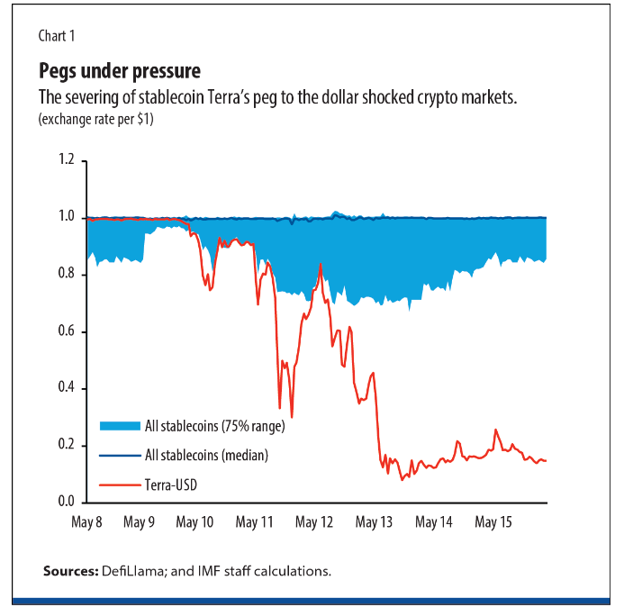
En segundo lugar, la tecnología de contabilidad distribuida que sustenta las monedas estables no se ha probado a escala desde una perspectiva de pago. Estas tecnologías podrían hacer que las remesas transfronterizas y los pagos al por mayor sean algo más eficientes, pero es posible que no ofrezcan ventajas considerables sobre los sistemas de pago nacionales, especialmente en las economías avanzadas.
Si bien la inclusión financiera a menudo se promociona como un beneficio de las monedas estables, la mayoría de los usuarios son educados, relativamente jóvenes y ya tienen cuentas bancarias. A menos que las transacciones se realicen fuera de la cadena de bloques, alejando a las monedas estables de los ideales criptográficos tradicionales de transparencia y descentralización, a veces pueden ser más caras que las alternativas como el dinero móvil o electrónico. Estas alternativas no criptográficas aumentaron la inclusión financiera en Kenia del 14 por ciento al 83 por ciento entre 2006 y 2019.
Desafíos de la regulación
Por último, pueden surgir barreras regulatorias. Los reguladores de los sistemas de pago nacionales no pueden permitir que las monedas estables sirvan como instrumento de pago para las compras de bienes y servicios y se integren con los sistemas de pago nacionales. Además, las monedas estables (y el universo criptográfico más amplio) aún no están reguladas para fines de conducta y prudenciales en muchas jurisdicciones. Aunque pueden aplicarse algunas reglas contra el lavado de dinero, los usuarios no están protegidos si algo sale mal. Los usuarios podrían enfrentar grandes pérdidas sin recurrir a una compensación si, por ejemplo, se emitieron stablecoins fraudulentas, los emisores afirmaron que sus stablecoins estaban respaldadas, pero no lo estaban, las stablecoins fueron robadas o los usuarios no pudieron acceder a sus stablecoins o canjearlas a la par.
Las monedas estables permiten a los usuarios permanecer en el universo criptográfico
sin tener que cobrar en moneda fiduciaria.
Dados los riesgos que plantean, algunas autoridades han buscado regular las monedas estables de una manera similar a las instituciones financieras tradicionales, con diferentes reglas de acuerdo con sus modelos de negocio, riesgos económicos y funciones económicas. Por ejemplo, cuando las monedas estables no son emitidas por los bancos y se utilizan para pagos a pequeña escala, los emisores pueden estar sujetos a regulaciones de pago ajustadas. Cuando las monedas estables tienen activos de reserva menos líquidos y se utilizan con fines de inversión, los emisores pueden estar sujetos a requisitos similares a los aplicados a los valores.
Una de las propuestas planteadas por muchas autoridades es aplicar regulaciones similares a las de los bancos a las monedas estables, particularmente si se utilizan más ampliamente para los pagos. Si esto sucede, las monedas estables se convertirán en los bancos que los criptoactivos estaban destinados a reemplazar.
Cualquier innovación que brinde a las personas más opciones, reduzca el poder de las instituciones que son demasiado grandes para quebrar y aumente el acceso a los servicios financieros debe ser explorada. Con la regulación correcta en su lugar, las monedas estables podrían crecer para desempeñar un papel valioso en la entrega de estos beneficios, pero no podrán hacerlo solas. Y están lejos de la visión revolucionaria de los creadores de criptomonedas.
PARMA BAINS es un experto en el sector financiero del Departamento de Mercados Monetarios y de Capital del FMI.
RANJIT SINGH es asistente del director del Departamento de Mercados Monetarios y de Capital del FMI.
Las opiniones expresadas en artículos y otros materiales son las de los autores; no reflejan necesariamente la política del FMI.

